附件（四）

深 圳 大 学 实 验 报 告

课程名称： 操作系统

实验项目名称： 综合实验2

学院： 计算机与软件学院

专业： 计算机科学与技术（创新班）

指导教师： 周 明 洋

报告人：何泽锋 学号：2022150221班级： 高性能特色班

实验时间： 2025年 6 月 6 日——2025年 6 月8日

实验报告提交时间： 2025年 6 月19日

教务处制
一、实验目的与要求：
综合利用文件管理的相关知识，结合对文件系统的认知，编写简易文件系统，加深操作
系统中文件系统和资源共享的认识。
二、方法、步骤：(说明程序相关的算法原理或知识内容，程序设计的思路和方法，可以用流程图表述，程序主要数据结构的设计、主要函数之间的调用关系等)
1. 理论部分：
（1） 学习书本文件管理和磁盘存储器管理的相关章节，理解文件和目录的树状组织结
构。

2. 编程部分：.
（1）创建一个 100M 的文件或者创建一个 100M 的共享内存
（2）尝试自行设计一个 C 语言小程序，使用步骤1分配的100M空间（mmap or 共享
内存），然后假设这100M空间为一个空白磁盘，设计一个简单的文件系统管理这个空白磁盘，给出文件和目录管理的基本数据结构，并画出文件系统基本结构图，以及基本操作接口。（30 分）
（3）在步骤1的基础上实现部分文件操作接口操作，创建目录mkdir，删除目录rmdir，修改名称，创建文件open，修改文件，删除文件rm，查看文件系统目录结构ls。（40 分）注明：全部在内存中实现
（4）参考进程同步的相关章节，通过信号量机制实现多个终端对上述文件系统的互斥访问，系统中的一个文件允许多个进程读，不允许写操作；或者只允许一个写操作，不允许读。（30 分）

三．实验过程及内容：(对程序代码进行说明和分析，越详细越好，代码排版要整齐，可读性要高)
1. 理论部分
（1）EXT2 文件系统整体布局
①物理磁盘分区：磁盘划分为多个分区，EXT2文件系统将分区划分为多个块组（Block Group），每个块组包含元数据区和数据区。
②块组结构
·超级块（Super Block）：存储文件系统全局信息（如盘块总数、空闲盘块数），多个块组备份以保障可靠性。
·块组描述符表（GDT）：记录块组内元数据位置（如数据盘块位图、索引节点表起始块号）。
·位图：
数据盘块位图：标记数据盘块使用状态。
索引节点位图：标记索引节点使用状态。
·索引节点表（Inode Table）：存储文件元数据（权限、时间戳、数据块位置等），每个表项对应一个文件。
·数据盘块（Data Blocks）：存储文件实际数据，通过位图管理空闲块。
（2）文件与目录的数据结构
①索引节点（Inode）
·功能：唯一标识文件，包含文件类型、访问权限及数据块索引信息。
·数据块索引：
直接索引：直接存储数据块号，支持最大 12KB 文件。
间接索引：
一次间接索引：指向索引块（含256个数据块号），扩展至268KB。
二次间接索引：通过两层索引，支持至 64MB。
三次间接索引：支持最大 16GB 文件。
②目录结构
·本质：特殊文件，存储目录项（Directory Entry），包含文件名、对应 Inode 号及文件类型。
·目录项结构（ext2_dir_entry_2）：
Inode号：指向文件或目录的Inode。
rec_len：目录项长度，用于串联可变长条目。
file_type：标识文件类型（如目录、普通文件、设备文件等）。
③树状组织：根目录（Inode号 2）通过目录项逐层引用子节点，形成树状层级结构。

2. 编程部分
（1）虚拟磁盘创建与内存映射
·在代码中，init_filesystem函数负责创建一个100M的文件并将其映射到内存中，模拟一个空白磁盘。具体实现如下
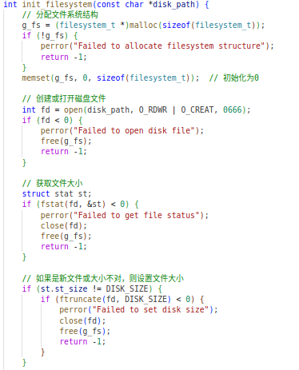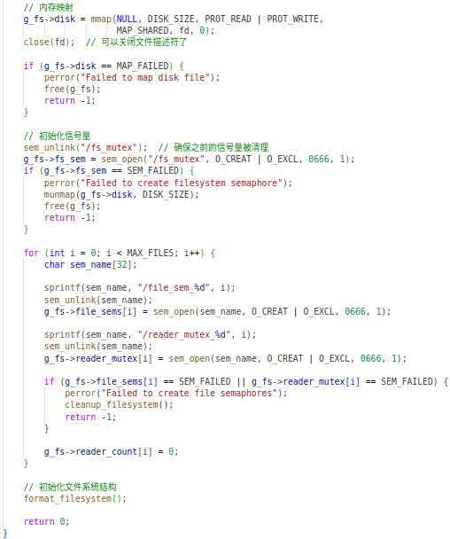
在上述代码中，DISK_SIZE 被定义为 100M（#define DISK_SIZE (100 * 1024 * 1024)），通过 ftruncate 函数将文件大小设置为 100M，然后使用 mmap 函数将文件映射到内存中
（2）设计简单的文件管理系统管理空白磁盘
①基本数据结构
文件系统的基本数据结构在 fs_types.h 中定义，主要包括超级块、inode、目录项和文件系统结构
·超级块（superblock_t）：记录文件系统全局信息，如块总数、空闲块数、inode总数等。
·inode（inode_t）：记录文件元数据，如类型、大小、数据块指针等。
·目录项（dir_entry_t）：记录文件名与inode映射关系
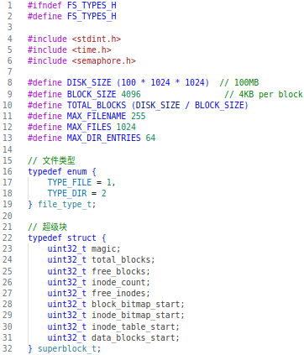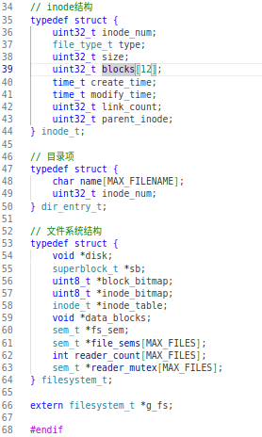
②文件系统结构图
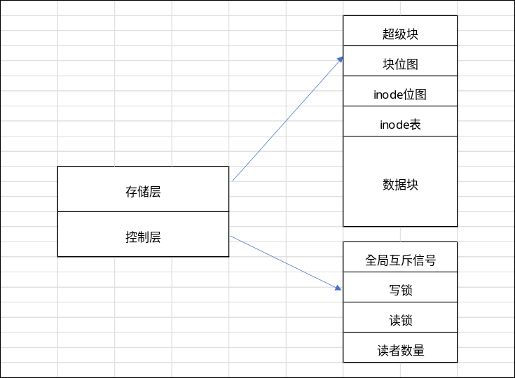
③基本操作接口
定义了fs_types.h文件，用于存放接口，如下所示未文件管理系统包含的指令及其参数，后续会逐一实现。
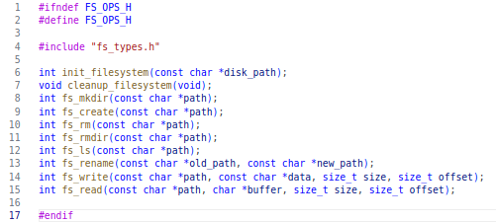

（3）实现部分文件操作接口操作
·创建目录（mkdir）
步骤
·解析路径：
分离父路径和目录名（如 /a/b 解析为父路径 /a 和目录名 b）。
使用path_to_inode查找父目录inode，失败则返回 -1。
·分配资源：
调用allocate_inode分配空闲inode，类型设为TYPE_DIR。
调用allocate_block分配数据块，用于存储目录项。
·更新目录项：
在父目录的数据块中找到空闲目录项位置，写入目录名和新inode号。
更新父目录inode的大小。
·同步控制：
全程持有全局信号量g_fs->fs_sem，确保目录创建原子性。
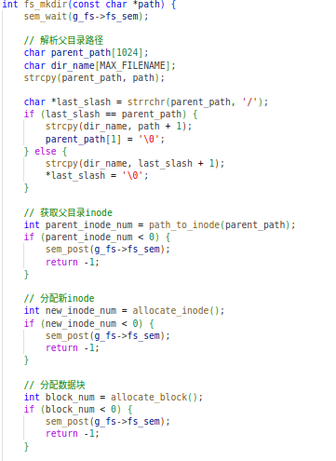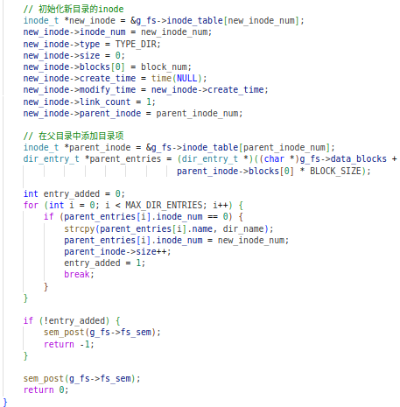
·删除目录（rmdir）
·校验目录合法性：
检查目录inode是否存在，是否为根目录（inode_num == 0 禁止删除）。
遍历目录数据块，确认无目录项（空目录）。
·释放资源：
释放目录数据块（更新block_bitmap和sb->free_blocks）。
从父目录中删除该目录项，更新父目录大小。
释放inode（更新inode_bitmap和sb->free_inodes）。
·同步控制：
持有fs_sem全局锁，确保删除过程中目录状态不变
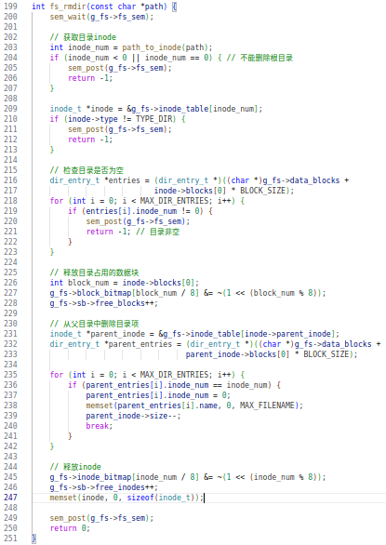
·列出目录内容（ls）
·路径解析：获取目录inode，校验类型为TYPE_DIR。
·遍历目录项：
读取目录数据块中的所有目录项，解析文件名和类型（通过 inode 类型判断）。
输出文件名、类型（DIR/FILE）和大小（inode->size）。
·同步控制：持有fs_sem锁，避免遍历过程中目录项被修改。
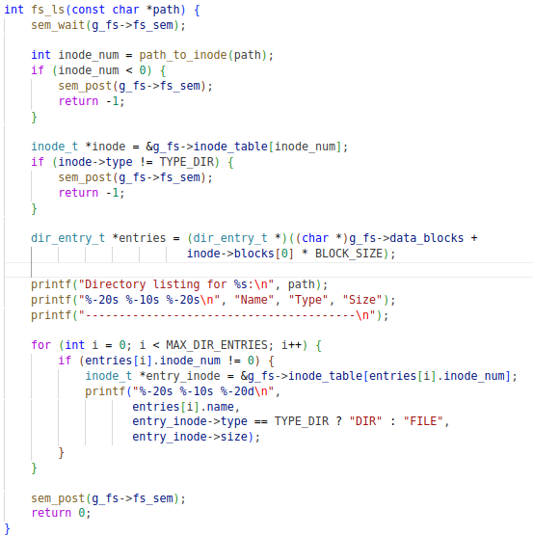
·创建文件（create）
与 fs_mkdir 类似，但：
·inode 类型设为TYPE_FILE，不分配数据块（初始大小为 0）。
·目录项直接关联文件名和文件inode，无需初始化目录内容。
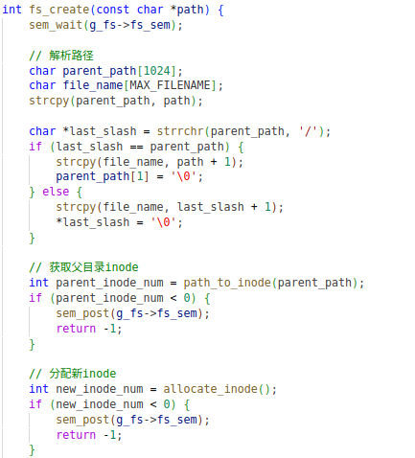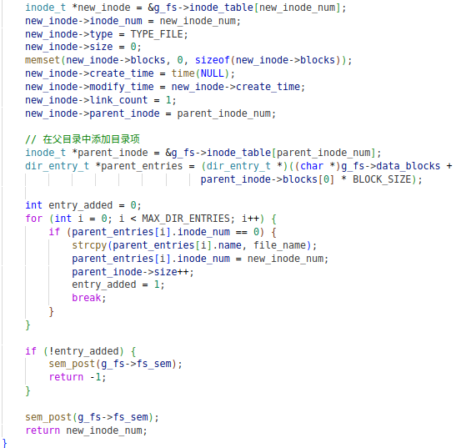
·删除文件（rm）
·校验文件合法性：获取 inode，确保类型为 TYPE_FILE。
·释放资源：
遍历 blocks[0-11]，释放所有数据块（更新 block_bitmap）。
从父目录删除文件项，释放 inode。
·同步控制：持有 fs_sem 锁，确保删除过程中文件状态不变。
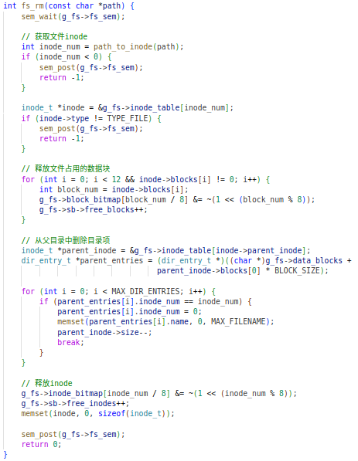
·写入文件数据（write）
·获取写锁：调用 sem_wait(g_fs->file_sems[inode_num]) 独占文件。
·分配数据块：
根据偏移和数据大小计算所需块数，调用 allocate_block 分配新块。
更新 inode 的 blocks 数组，记录块号。
·写入数据：
将数据按块偏移写入对应数据块（通过 memcpy 操作）。
更新文件大小 inode->size 和修改时间。
·释放锁：调用 sem_post(g_fs->file_sems[inode_num]) 允许其他操作
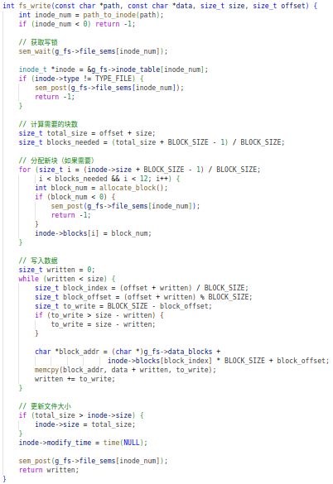
·读取文件数据（read）
·读者计数同步：
使用 reader_mutex 保护 reader_count，第一个读者获取写锁（file_sems）。
·数据读取：
根据 inode 的 blocks 数组定位数据块，按偏移读取内容到缓冲区。
·读者退出：最后一个读者释放写锁，允许写操作。
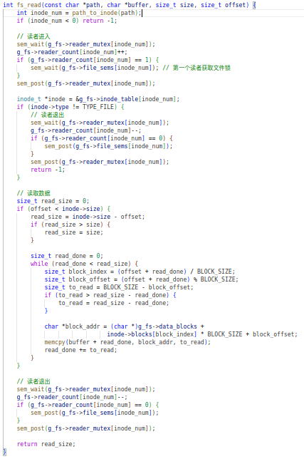
·重命名文件或目录（rename）
·解析新旧路径：获取旧 inode 和新父目录 inode。
·迁移目录项：
从旧父目录删除旧目录项，添加到新父目录。
更新 inode 的 parent_inode 为新父目录 inode 号。
·同步控制：持有 fs_sem 锁，确保重命名原子性。
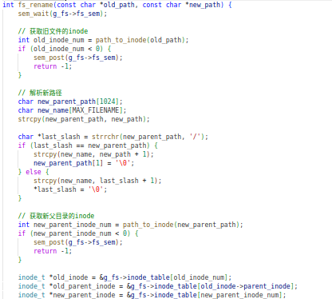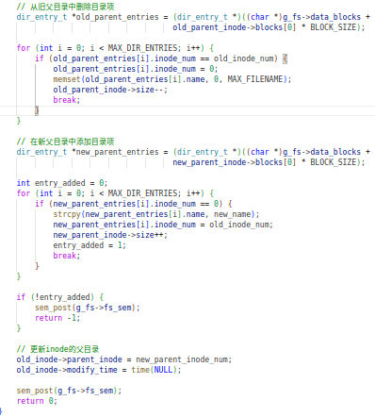

（4）信号量同步
①全局互斥信号量
作用：保护超级块、位图等全局元数据的修改
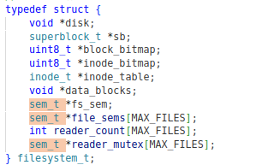
如下图所示为函数调用时加锁和解锁
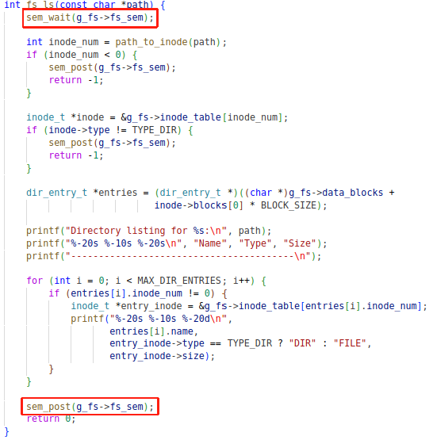

（5）控制类
编写控制函数，从用户输入中读取操作并调用对应的函数进行处理，此处举例部分函数
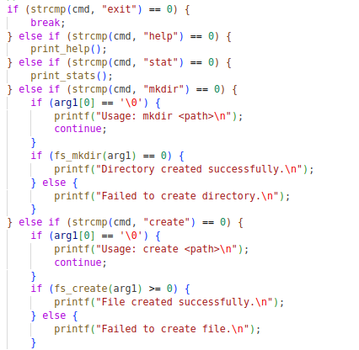

（6）代码运行测试
①测试虚拟文件大小
使用ls -lh 查看磁盘文件大小，如下图所示，可以看到大小为100M，说明分配正确
②测试各个指令
·mkdir
如下图所示，可以看到初始的时候虚拟磁盘是空的，使用mkdir指令创建文件夹，可以看到创建成功
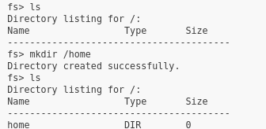

·create
使用create创建文件，创建完成后使用ls查看所在目录，可以看到文件已创建，类型识别正确。
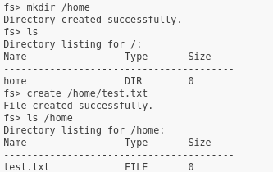
·write
采用write往创建的txt文件内写入，具体内容如下
·read
使用read读取写入数据的txt文件，可以看到写入和读取都是正确的
·rm
使用rm移除文件，此处移除创建的txt文件
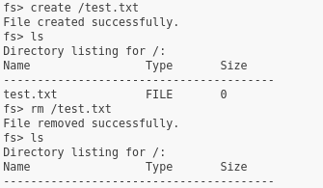
·rmdir
采用rmdir移除文件夹，可以看到此处能正确移除
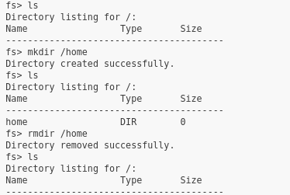
·rename
采用rename对文件重命名，可以看到重命名正常
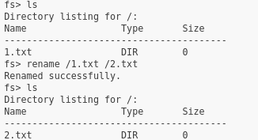
·stat
使用stat查看系统的数据
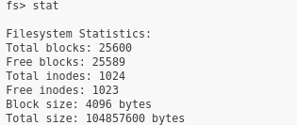
·进程同步
使用两个终端，同时对虚拟磁盘进行处理，此处较难同时展示，但结合各个函数可以知道，通过控制信号可以防止冲突问题。
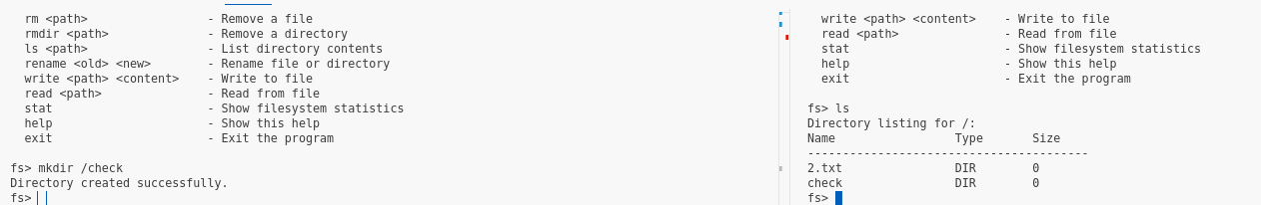

四、实验结论：（提供运行结果，对结果进行探讨、分析、评价，并提出结论性意见和改进想法）
1. 本次实验成功设计并实现了一个基于内存映射的简易文件系统，完成了以下核心功能：
·虚拟磁盘与内存映射：通过mmap创建 100M 虚拟磁盘，模拟物理存储介质，实现了对磁盘空间的动态管理。
·数据结构与文件操作：定义了超级块、inode、目录项等核心数据结构，实现了目录与文件的增删改查（mkdir/rmdir/create/rm）、内容读写（write/read）及重命名（rename）等接口。
·进程同步机制：利用信号量（全局锁fs_sem、文件读写锁file_sems/reader_mutex）实现了多进程对文件系统的互斥访问，确保了数据一致性（如允许多读单写）。

2. 关键功能验证
·目录与文件管理：通过ls命令验证目录树结构正确，根目录可创建多层子目录和文件，目录项与 inode 映射关系准确。
·同步机制：多终端测试中，并发读操作无冲突，写操作阻塞其他读写，未出现数据竞争问题。

3. 系统局限性与改进方向
·操作指令：实现的操作指令有限，不能完全模拟终端对虚拟内存的控制
·缺乏文件权限控制

五、实验体会：（根据自己情况填写）
1. 理论与实际应用
·通过模拟EXT2文件系统结构，深刻理解了inode、位图、超级块等核心概念的实际作用，如 inode 如何通过数据块指针实现文件内容定位，位图如何高效管理空闲资源。
·信号量机制的应用体会到进程同步在共享资源管理中的必要性，理解了“读 - 写锁”模型如何平衡并发性与数据安全。
2. 编程能力提高
·在路径解析和内存映射操作中，学会了如何将字符串路径逐层转换为inode索引，锻炼了指针操作和内存管理能力。
3. 对文件系统设计的系统性认知
·认识到文件系统是操作系统的核心组件，其设计需兼顾效率、可靠性和扩展性。本次实验仅仅实现了最简单的文件系统，对于真正的系统还远远不够，代码仍然存在一些细节上的问题，还需要更进一步的优化。

注：“指导教师批阅意见”栏请单独放置一页
指导教师批阅意见：

成绩评定：

指导教师签字：

年 月 日

备注：

